BURJA – prodaja gostinske opreme
Šentpetrska ulica 2, 2000 Maribor
Tel: 02 47 11 929 Fax: 02 48 05 202 Mob: 040-462-074
www.burjamb.si mail: info@burjamb.si
VODJA KOMERCIALE : PETRA KLAMPFER

AKCIJA MESECA SEPTEMBRA-OKTOBRA 2014

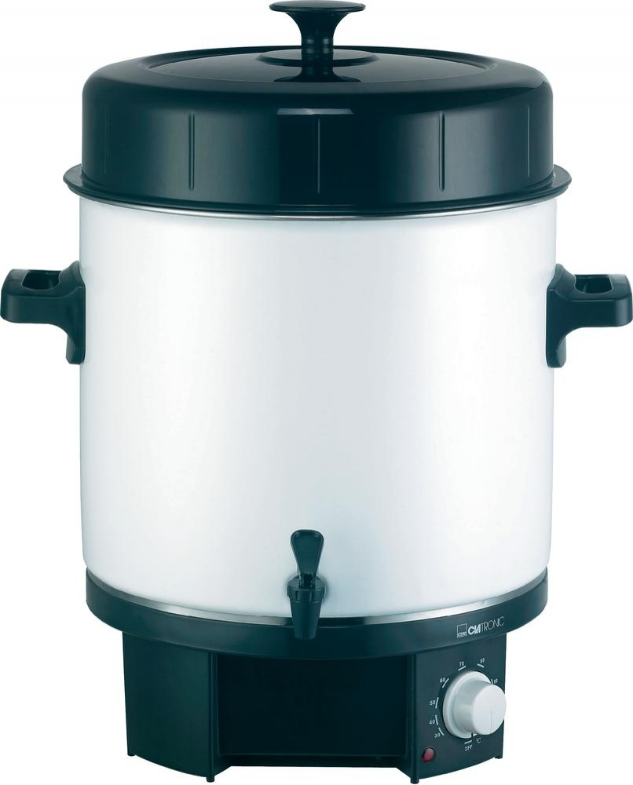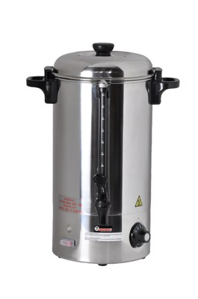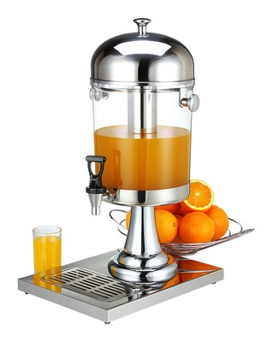

El. lonec za kuhano vino 27L El. grelna posoda 10L za kuh.vino Posoda za postrežbo soka 8L
Cena: 64,70 + ddv Cena : 79,70 + ddv Cena : 98,00 + ddv
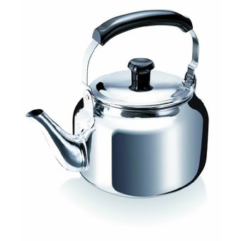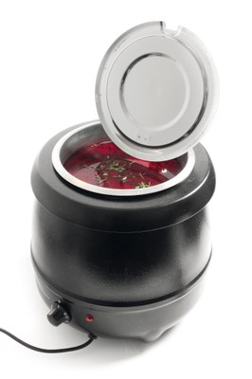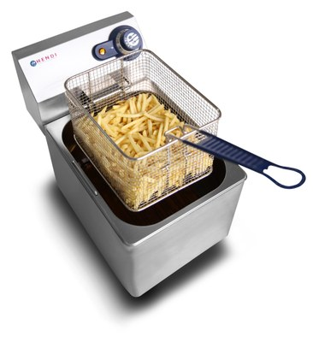
Čajnik inox 5L El. grelni lonec 9L Friteza inox 8 L
Cena: 34,90 + ddv Cena: 67,90 + ddv Cena: 119,80 + ddv

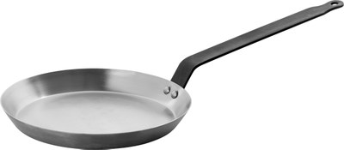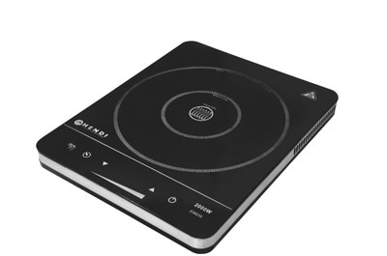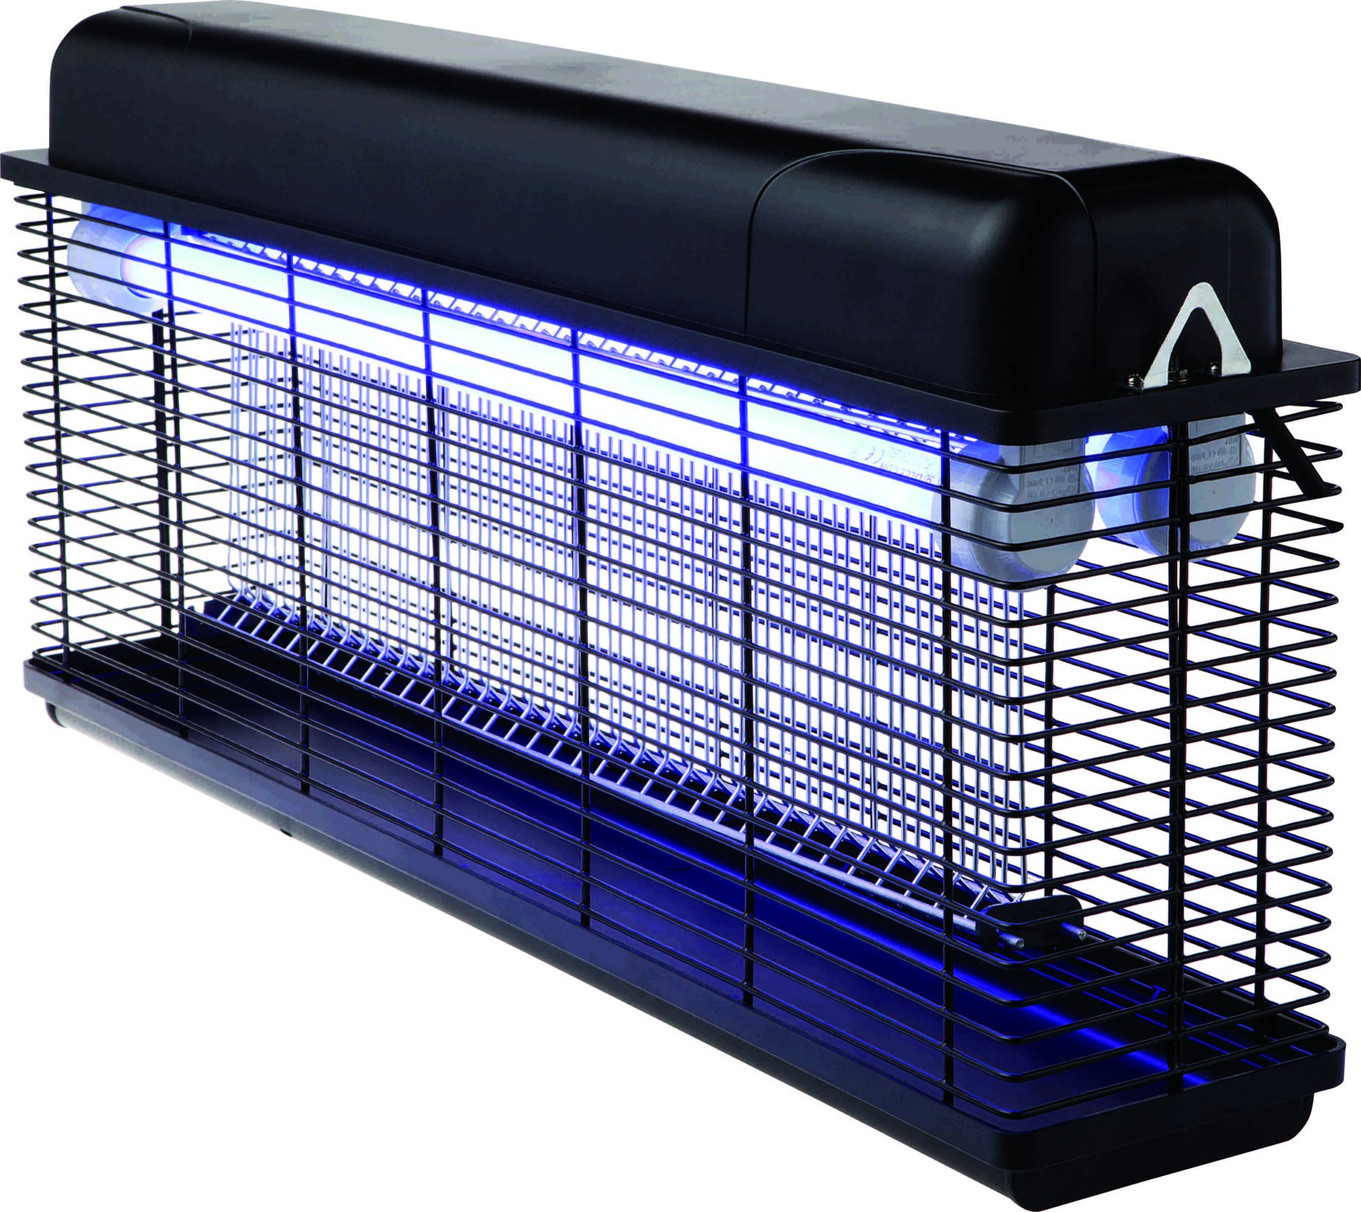

Ponev-palačinke dek.pl. 23cm Indukcijski kuhalnik 2000 W El. Lovilec insektov
Cena: 9,90 + ddv Cena: 68,85 + ddv Cena: 49,90 + ddv
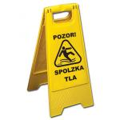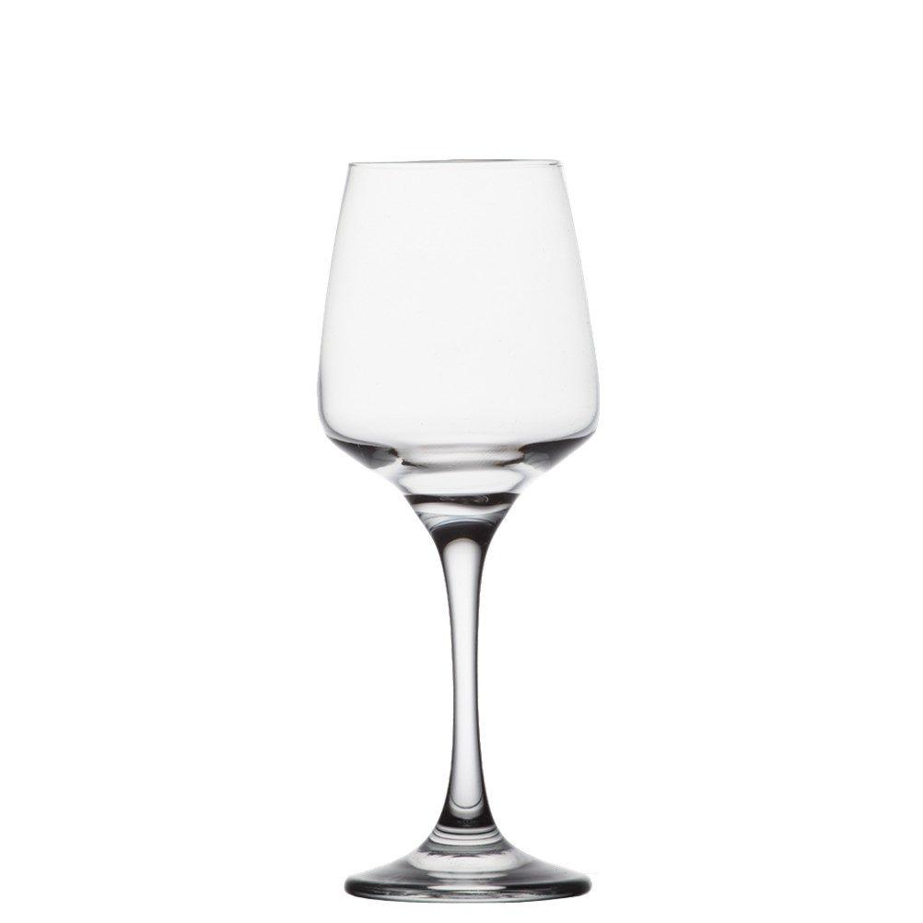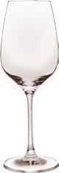

Znak za spolzka tla LAL kelih vino 33cl Event kelih vino 35cl
Cena: 9,90 + ddv Cena: 0,96 + ddv Cena: 1,49 + ddv

Akcijske cene veljajo do 31.10.2014 oz. do odprodaje zalog in ne vsebujejo 22% ddv!

